Blaubeer-Marzipan-Croissant
………………………………………………………………………….
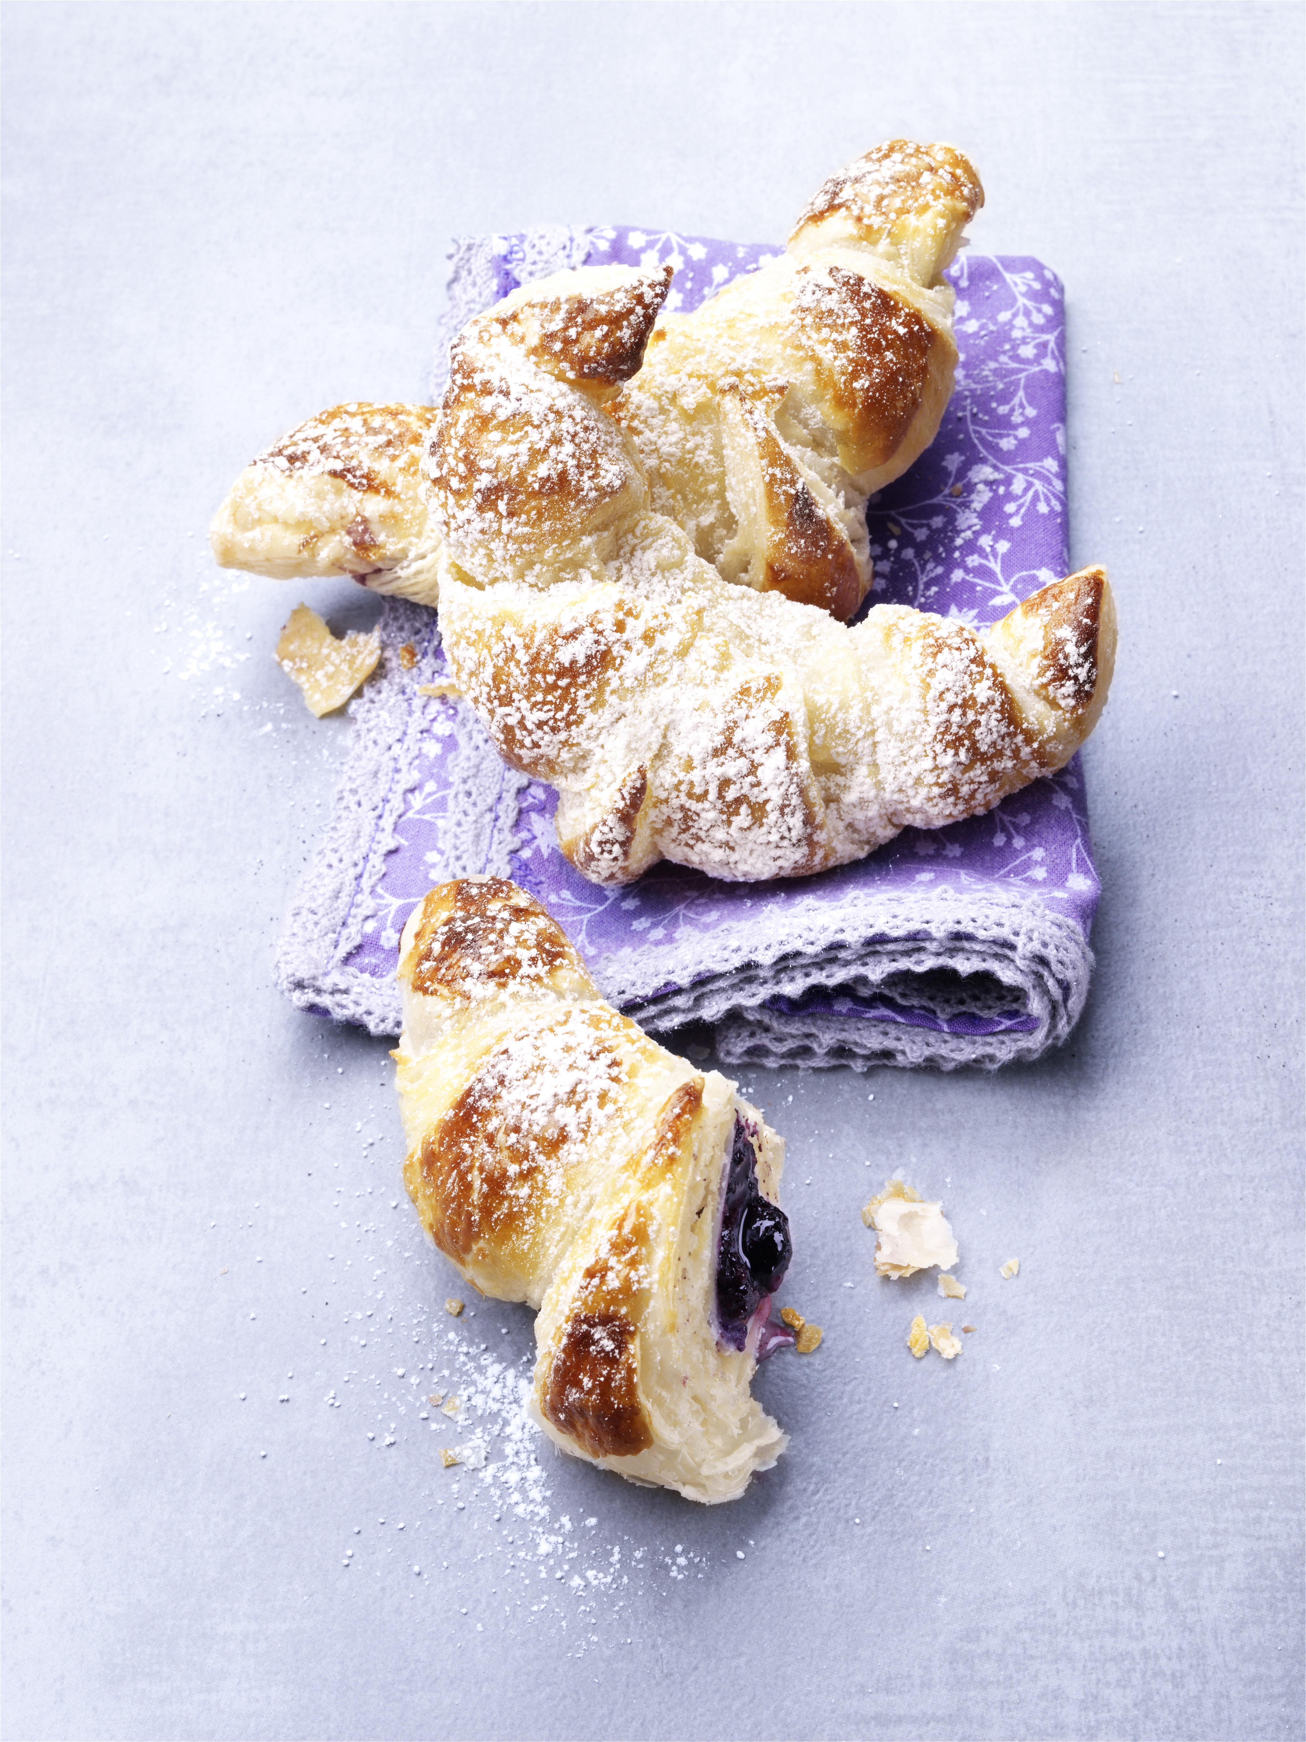
Für ca. 35 Stück (à 80 g)

Croissantteig:
1,230 kg Weizenmehl
0,490 kg Vollmilch
0,250 kg Vollei
0,100 kg Backmargarine
0,100 kg Hefe
0,074 kg Puderzucker
0,020 kg Salz
0,010 kg Zitronenschale

0,500 kg Ziehmargarine/Ziehbutter

Blaubeerfüllung:
0,300 kg Marzipan M0
0,090 kg Eiweiß
0,300 kg wilde Blaubeeren aus Kanada

Zubereitung:
- Für die Blaubeerfüllung Marzipan mit dem Eiweiß glattrühren und die wilden Blaubeeren unterrühren.
- Aus den oben genannten Zutaten einen glatten Croissantteig herstellen.
- Dem Teig nach 30 Min. kühler Teigruhe 3 einfache Touren geben. Dem gezogenen Teig vor dem Ausrollen nochmals eine kühle Entspannungszeit von 20 Min. gönnen.
- Teig auf 3 (Ausrollmaschine) ausrollen und mit der Croissantwalze in gleichmäßige Dreiecke einteilen.
- Blaubeerfüllung gleichmäßig auf den Dreiecken verteilen und zur Spitze hin aufrollen. In Kipferlform bringen, auf Bleche wegsetzen und mit geschlossenem Zug backen.
- Nach dem Backen mit Puderzucker absieben.

Knetzeit: 5 Min. langsam, 2 Min. schnell
Teigruhe: insg. 50 Min.
Backzeit: 20 – 25 Min.
Backtemperatur : ca. 190 °C

